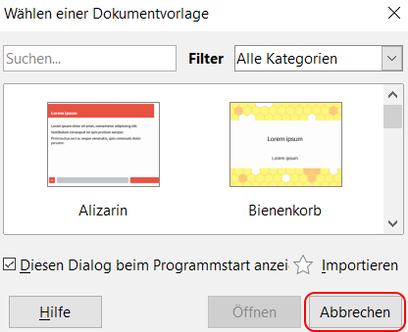
Anleitung für deine erste Präsentation

- Starte das Programm Libre Office Impress.
Die Auswahl einer Dokumentvorlage kannst du abbrechen, da wir lernen, wie man selbst so eine Vorlage erstellt.

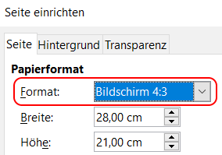
- Folienformat festlegen
Das Folienformat wählt Impress standardmäßig für 16 : 9 Monitore, was zu schmal aussieht und auch für die meisten Videoprojektoren nicht geeignet ist.
Wir wählen stattdessen das Format 4 : 3.
Dazu wähle das Menü [Folie] → [Eigenschaften].
Für Format wähle „Bildschirm 4 : 3“. Die Abmessungen (28 cm x 21 cm) werden dann automatisch eingestellt.

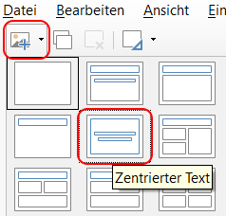

- Titelfolie einfügen
Die erste Folie zeigt zwei „Textfelder“, das obere für einen Titel, das untere für einfachen Text. Für die Titelfolie der Präsentation ist es aber besser, wenn der Text in der Mitte der Folie steht. Erstelle daher eine neue Folie, bei der Text zentriert ist.

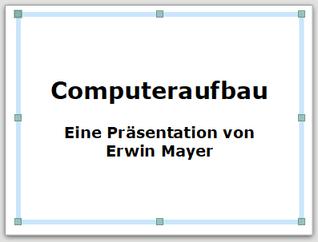

- Nun schreibe den Text für die Titelfolie.
Klicke auf das Textfeld in der Folie
(dort steht: „Text durch Klicken hinzufügen“).
Stelle als Schriftart „Verdana“, Größe 60 und fett ein.
Als Titel schreibe „Computeraufbau“ - das ist das Thema der Präsentation.
Darunter schreibe dann in Schriftgröße 40
„Eine Präsentation von“ und deinen Namen.
Zum Schluss ziehe den blauen Rand des Textfeldes mit der Maus, so dass er oben, unten, links und rechts etwa den gleichen Abstand zum Folienrand hat.

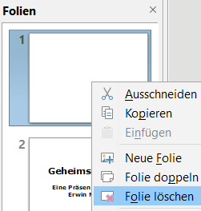

- Da wir die erste Folie nicht benutzen, kannst du sie löschen.
Rechts werden die Folien im Mini-Format untereinander angezeigt.
Mit einem Rechtsklick auf die erste Folie kannst du „Folie löschen“ wählen. Oder klicke die Folie an und drücke die Taste „Entf“.

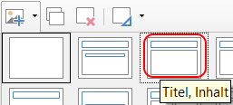
- Füge nun eine Folie mit „Titel, Inhalt“ ein.
Schreibe als Titel „Übersicht“ und formatiere den Text mit Schriftart Verdana, Schriftgröße 40, fett.

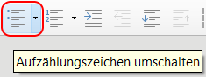
- Verkleinere den Titelbereich mit den blauen Linien, so dass es mehr Platz für den Inhalt gibt, und vergrößere den Inhaltsbereich, so wie in der Abbildung.
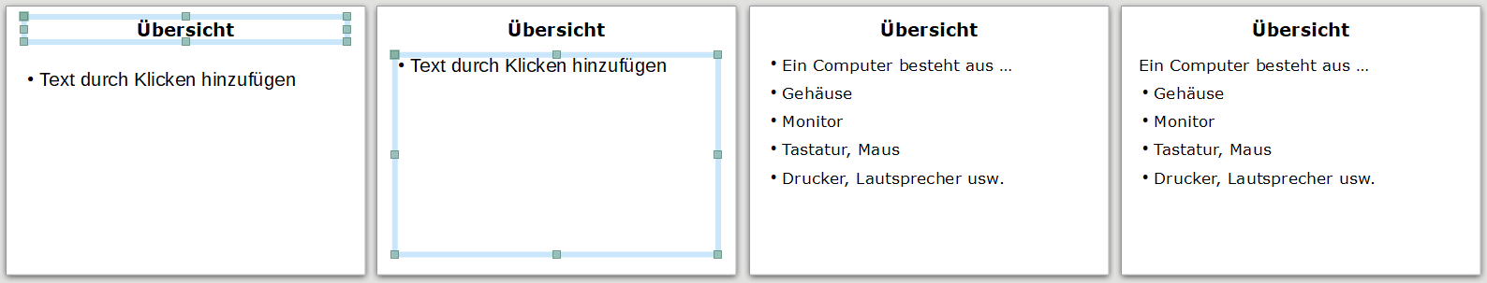
Der Inhalt wird automatisch als Liste formatiert. Stelle den Text auf Verdana, Größe 36, fett.
Schreibe dann die abgebildeten Punkte ab.
Der erste Punkt soll nicht zur Liste gehören. Klicke also auf den ersten Punkt und dann auf das Listensymbol – damit kannst du zwischen „Liste“ und „keine Liste“ hin- und herschalten.

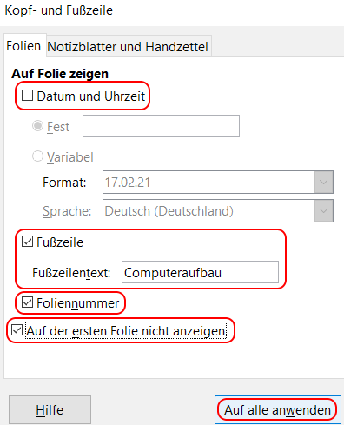

- Nun fügen wir noch eine Fußzeile mit Foliennummern hinzu.
Wähle dazu das Menü
[Einfügen] → [Kopf / Fußzeile].
Stelle alles so ein, wie rechts auf abgebildet:
Das Datum brauchen wir meist nicht auf den Folien. Dafür ist es aber gut, das Thema auf jeder Folien anzuzeigen, ebenso die Foliennummer.
Die Titelfolie braucht keine Fußzeile.
Wenn du „Auf alle anwenden“ klickst, bekommt jede Folie die gleiche Fußzeile.

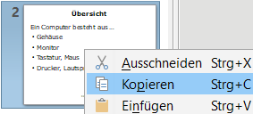
- Um weitere, ähnliche Folien einzufügen ist es oft einfacher, eine Folie zu kopieren, weil dann die Textfelder, Schriftarten usw. schon fertig eingestellt sind.
Klicke dazu in der Liste der Folien mit der rechten Maustaste auf die zweite Folie und wähle „Kopieren“, oder drücke die Tasten Strg-C. Dann klicke nochmal mit der rechten Maustaste auf die Folie und wähle „Einfügen“, oder drücke Strg-V.
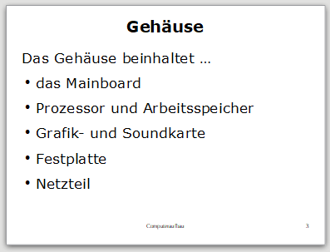

- In der neu eingefügten Folie ändere Titel und Text
wie abgebildet.

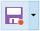
- Speichere deine Präsentation, indem du auf das Diskettensymbol klickst.
Wähle wie gewohnt den Ordner, in dem auch dieses Arbeitsblatt liegt.
Als Dateiname schreibe „Computeraufbau“.
Die Dateiendung .odp (Open Document Presentation) wird automatisch hinzugefügt.

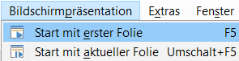
- Zum Schluss starte noch die Bildschirmpräsentation, über das Menü
oder mit der Taste F5.
Dabei werden die Folien im Vollbildmodus auf dem Monitor (oder Beamer) angezeigt. Mit den Pfeiltasten (links bzw. rechts) kannst du die Folien weiter- oder zurückschalten.

Autor: Christian Pothmann – cpothmann.de, freigegeben unter CC BY-NC-SA 4.0, Februar 2022

